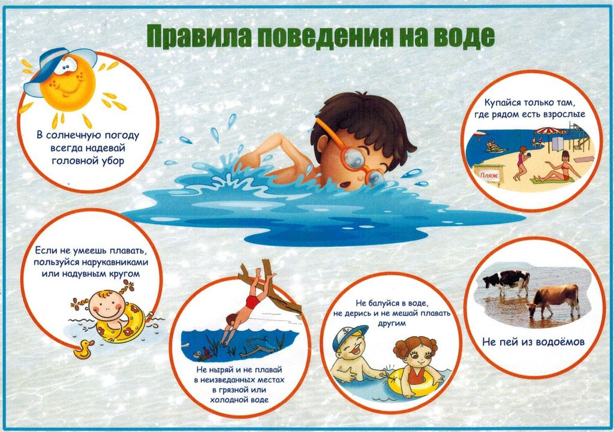
!!!КАТЕГОРИЧЕСКИ ЗАПРЕЩЕНО КУПАНИЕ:
– детей без контроля взрослых и в незнакомых местах !
- на водных объектах, оборудованных предупреждающими знаками «КУПАНИЕ ЗАПРЕЩЕНО!»

Необходимо соблюдать следующие правила:
- Прежде чем войти в воду, сделайте разминку, выполнив несколько легких упражнений.
- Постепенно входите в воду, убедившись в том, что температура воды комфортна для тела (не ниже установленной нормы).
- Не нырять при недостаточной глубине водоема, при необследованном дне (особенно головой вниз!), при нахождении вблизи других пловцов.
- Продолжительность купания — не более 30 минут, при невысокой температуре воды — не более 5-6 минут.
- При купании в естественном водоеме не заплывать за установленные знаки ограждения, не подплывать близко к моторным лодкам и прочим плавательным средствам.
- Во избежание перегревания отдыхайте на пляже в головном уборе.
- Не допускать ситуаций неоправданного риска, шалости на воде.
- Не умеющим плавать купаться только в специально оборудованных местах глубиной не более 1,2 метра!

УВАЖАЕМЫЕ ВЗРОСЛЫЕ!
Безопасность жизни детей на водоемах зависит ТОЛЬКО ОТ ВАС!
В целях недопущения гибели детей на водоемах в летний период необходимо провести разъяснительную работу о правилах поведения на водоемах и о последствиях их нарушения. От этого зависит жизнь Ваших детей сегодня и завтра!
Помните! Только неукоснительное соблюдение мер безопасного
поведения на воде может предупредить беду.

